SUPPLEMENTARY MATERIALS – ДОПОЛНИТЕЛЬНЫЕ МАТЕРИАЛЫ
Detection of low-melting compounds in three-component systems NaCl-NaI- Na2WO4 и KCl-KI-K2WO4
Выявление низкоплавких составов в трехкомпонентных системах NaCl- NaI-Na2WO4 и KCl-KI-K2WO4

С.С. Лихачева, Е.М. Егорова, И.К. Гаркушин

Russian Journal of Inorganic Chemistry

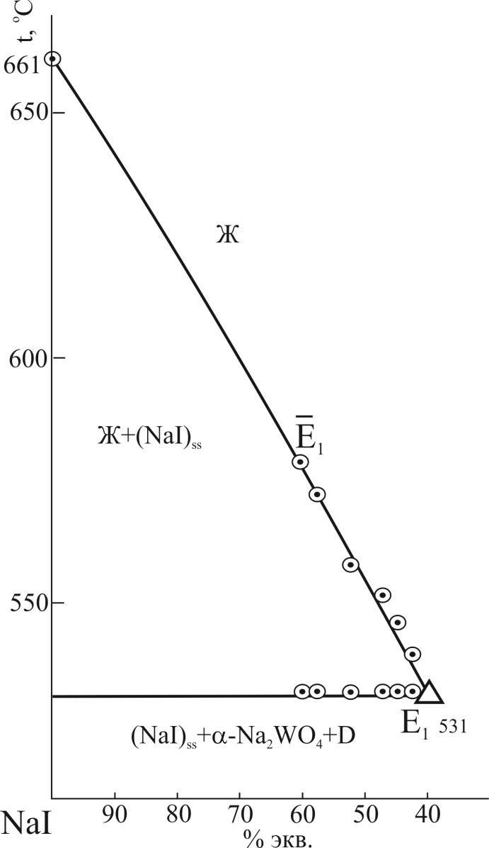Журнал неорганической химии

Fig. S1. T-x diagram of the section NaI→E̅1→E1 of the system NaCl-NaI- Na2WO4.
Рис. S1. Т-х диаграмма разреза NaI→E̅1→E1 системы NaCl-NaI-Na2WO4.

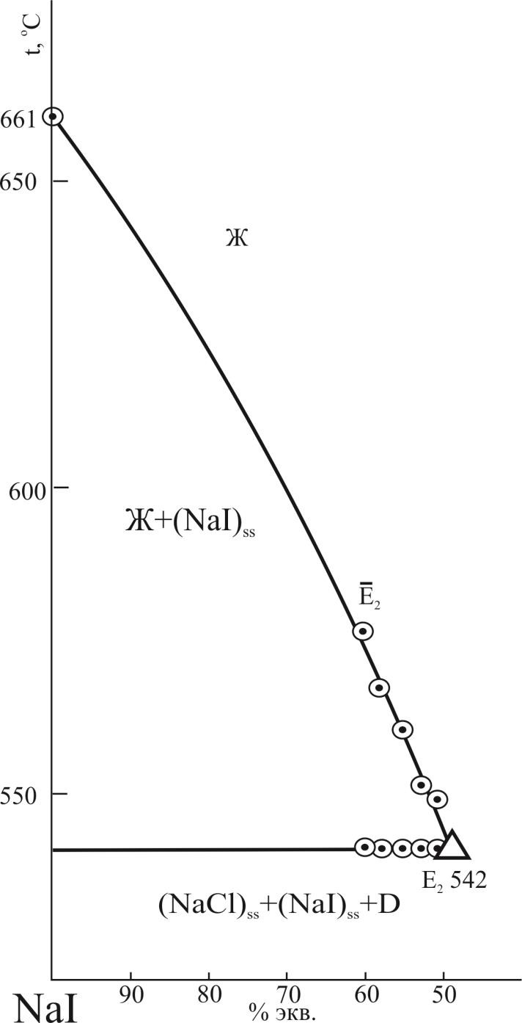

Fig. S2. T-x diagram of the section NaI→E̅2→E2 of the system NaCl-NaI-
Na2WO4.
Рис. S2. Т-х диаграмма разреза NaI→E̅2→E2 системы NaCl-NaI-Na2WO4.

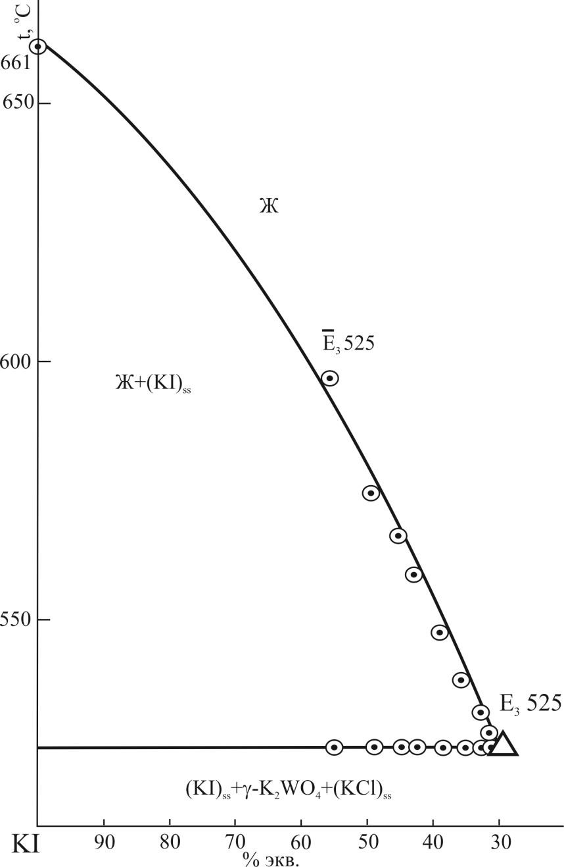

Fig. S3. T-x diagram of the section KI→E̅3→E3 of the system KCl-KI-K2WO4.
Рис. S3. Т-х диаграмма разреза KI→E̅3→E3 системы KCl-KI-K2WO4.

Table S1. Phase reaction in the system NaCl-NaI-Na2WO4 and KCl-KI-K2WO4. Таблица S1. Фазовые реакции, протекающие в трехкомпонентных системах NaCl- NaI-Na2WO4 и KCl-KI-K2WO4.
System | Element of diagram | Phase reaction
NaCl-NaI-Na2WO4 | point E1 | Ж ⇄ (NaI)ss + α-Na2WO4 + D
 | point E2 | Ж ⇄ (NaCl)ss + (NaI)ss + D
 | Monovariant lines
 | e1E1 | Ж ⇄ (NaI)ss + α-Na2WO4
 | e2E1 | Ж ⇄ α-Na2WO4 + D
 | e5E1 | Ж ⇄ (NaI)ss + D
 | e3E2 | Ж ⇄ (NaCl)ss+ D
 | e4E2 | Ж ⇄ (NaCl)ss + (NaI)ss
 | e5E2 | Ж ⇄ (NaI)ss + D
KCl-KI-K2WO4 | point E3 | Ж ⇄ (KCl)ss+ (KI)ss + α-K2WO4
 | Monovariant lines
 | e6E3 | Ж ⇄ (KI)ss + α-K2WO4
 | e7E3 | Ж ⇄ (KCl)ss+ α-K2WO4
 | e8E3 | Ж ⇄ (KCl)ss+ (KI)ss

